新龙湖中二班

2025.4.25

•今日出勤：今日应到26人，实到23人。

 **晨 间 活 动 篇**  

../Downloads/52243C96A7BC4896D439F0DE7073A288.png今日早点：鲜牛奶、小圆鸡蛋饼

所有宝宝都把点心和牛奶吃完了，很棒哦！吃完点心宝宝们自主选择喜欢的区域进行游戏！

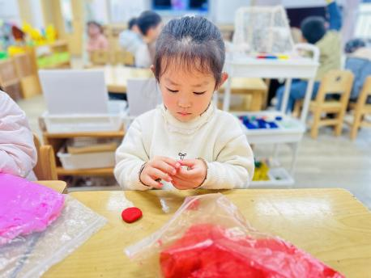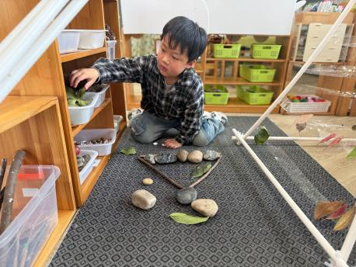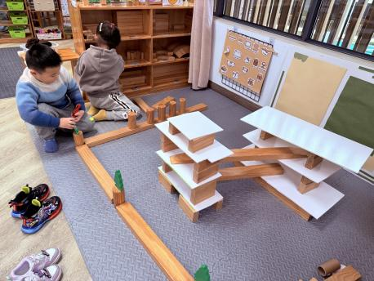

**户 外 活 动 篇**  

* **户外活动：好玩的户外游戏**

**活动目标：1.在活动中体会运动带来的快乐。**

**2.了解一些简单的自我保护的方法，在活动过程中体会人际交往的快乐。**

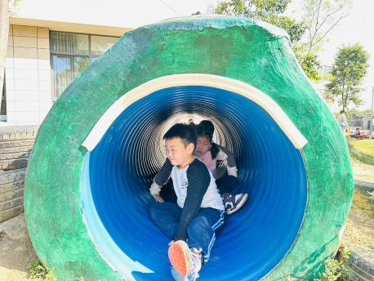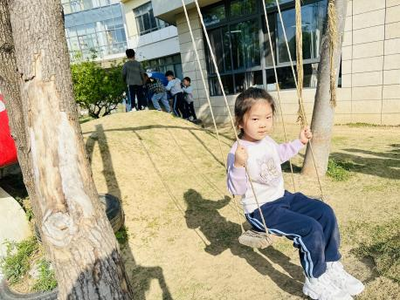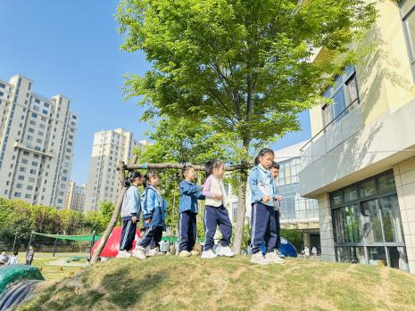

**集 体 活 动 篇**  

**美术：美丽的蝴蝶**

**1.能合理布局画面，感受蝴蝶的动态美。  
2.能用较流畅的线条勾画出蝴蝶的外形特征并用简单的图案进行装饰。**

**活动内容：**

蝴蝶有一对美丽的翅膀，左右对称，翅膀和身体有各种对称的花纹，头部有一对棒状或锤状触角蝴蝶很漂亮，因为它身上有各种各样美丽的花纹,它总与美丽的的花相伴，构成一道美丽的风景线。本次活动的重点是让幼儿先用线条勾画蝴蝶的外形特征并能用流畅的线及几何图形来对称地装饰蝴蝶,尝试绘画出动态的蝴蝶，学习色彩的合理搭配。  
本次活动中：

**杨苏川、邵嘉悦、徐乐晴、李明哲、朱梦琳、彭晨熙、吕梓凯、陈燚、吴晔、顾芯蕊、王沐辰、王希、周奕欢、陶语珊、刘清晨、乐未央、姜博文、郭嘉乐、薛雯舒、何明翔、霍思远**能够听清要求，并大胆想象进行绘画，很棒哦！

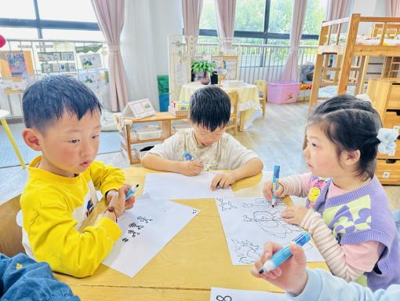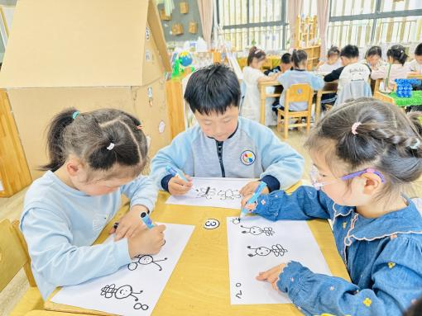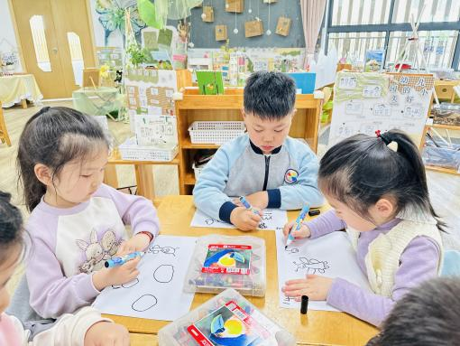

../Downloads/52243C96A7BC4896D439F0DE7073A288.png**午 餐**../Downloads/52243C96A7BC4896D439F0DE7073A288.png

今天的午餐吃的是：三文鱼意大利面、玉米山药排骨汤

下午点心：南瓜小米红枣粥

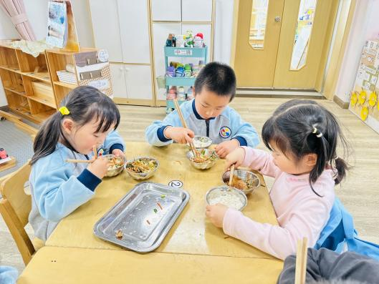水果：羊角蜜、蓝莓

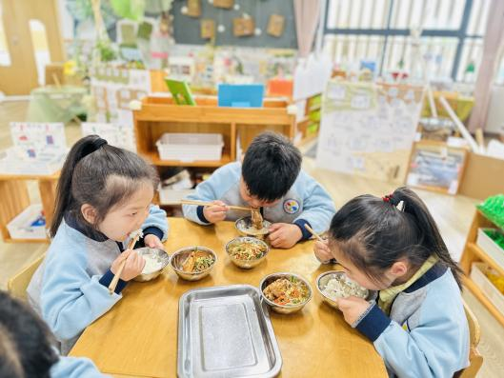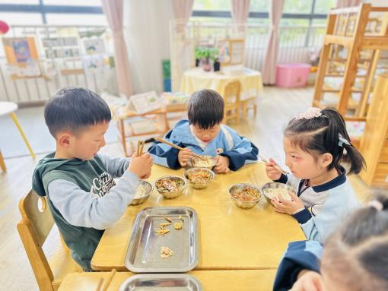

../Downloads/52243C96A7BC4896D439F0DE7073A288.png**午 睡**../Downloads/52243C96A7BC4896D439F0DE7073A288.png

今天宝宝们都在12点50前自主入睡喽，很厉害哦！